МКОУ «Маджалисская МСОШ - интернат»
Кайтагский район

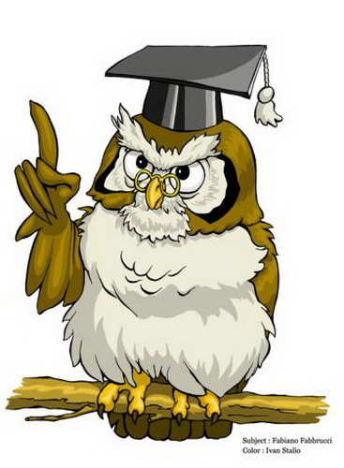

Разработала:
Зам. директора по УВР
Чупанова С.К.
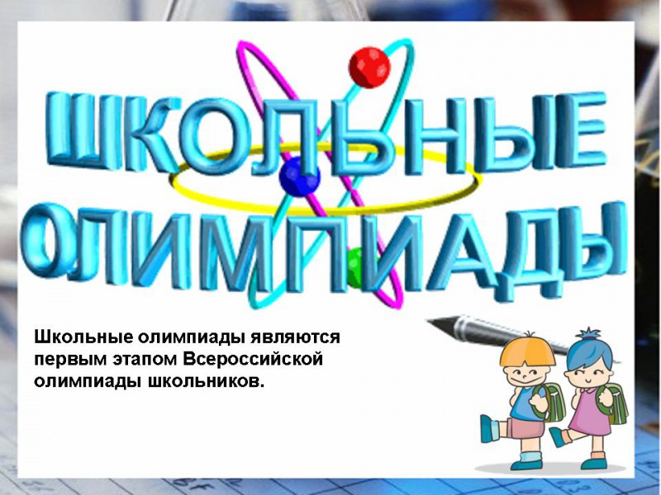

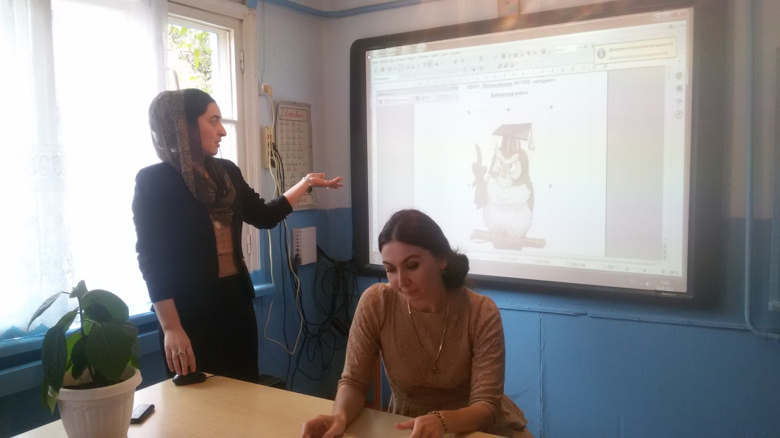

Сценарий церемонии открытия
школьной предметной олимпиады по общеобразовательным предметам
(2017-2018 учебный год)
Звучат фанфары.
В1: Добрый день, дорогие друзья!
Приятно видеть нам трудяг,
Грызущих гранит науки.
Пришли они под этот стяг
За труд, за ум и «золотые руки».
В2.
Сейчас везде - науке слово,
Ее сегодня звездный час!
В наш век она всему основа,
Ведет она к высотам нас!
Мы рады приветствовать вас на церемонии открытия школьного тура олимпиады по общеобразовательным предметам.

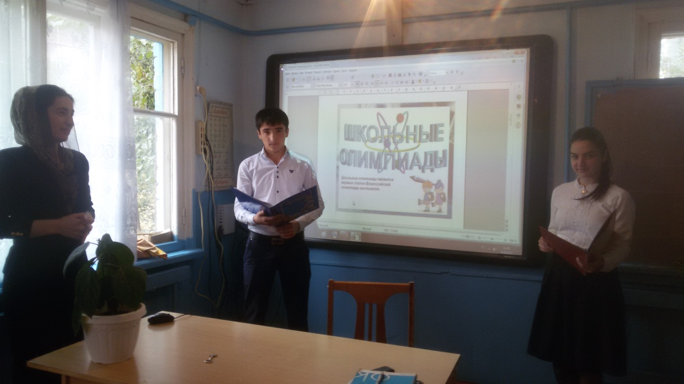
В1. В нашей школе уже стало традицией проводить олимпиады. И этот год не стал исключением
В2. Сегодня - трудный день, он - еще одна ступенька, которую вы должны перешагнуть, еще один барьер, который нужно преодолеть для достижения великих целей.
В1.Олимпиады возникли очень давно, но суть их осталась неизменной - выявить самых умных, сильных, талантливых.
В2. В этом зале собрались достойнейшие представители нашей школы, и хочется верить, что ваши знания станут надежной опорой для развития города, округа, страны.
В1. Разрешите наше мероприятие считать открытым
Звучит гимн.
В1. Слово для приветствия олимпийцев предоставляется директору школы – Зульпикаровой Ханзазе Сурхаевне.

Слово директору
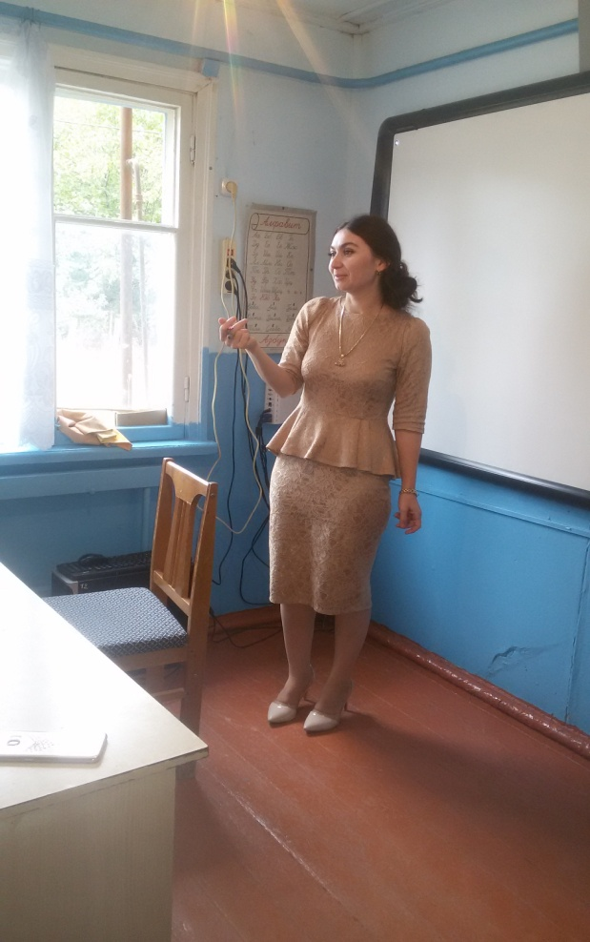

В2: Познать триумф побед иль горечь пораженья-
У каждого из вас лежит своя стезя,
Свой гений и своя судьба, своё предназначенье…
И стороной пройти, свернуть никак нельзя.
В1. Чтобы эта стезя стала сегодня немного легче, чтобы поднять вам боевой дух, мы приготовили музыкальный номер.
Музыкальный номер.

В2: Пришла она - ума отрада
Виват! Виват! Олимпиада!
Сегодня вместе мы опять,
Вершины рвёмся покорять…
В1.На сегодняшнюю олимпиаду зарегистрировались - учащихся. Их ожидают нелегкие задачи по физике и математике, информатике и языкам, по химии и истории, географии и биологии.
В.2Здесь собрались самые умные, самые находчивые. Те, кто любят учиться и каждую минуту открывать новое в необъятных просторах планеты под названием «Школьная страна»
В1: Как замечательно,
Что в школе есть ребята,
Чьи ум и знания приносят славу ей.
Ведь именно о них произнесут когда-то:
«Вы - гордость и надежда наших дней!»
Мы хотим поприветствовать самых смелых и самых умных стихотворными строками
«Чем больше знает человек, тем он сильнее», - М.Горький
Выступление чтецов
Тайны созданья, загадки природы
Людей волновали, манили всегда
Разум и воля сподвигли народы
Исследовать космос, ваять города.

Сколько талантов вскормила планета:
Сеченов, Павлов, плеяда врачей!
Сотни сердец бьются в такт с медициной,
И свет их горит, словно пламя свечей.

Для роли науки и в школьное время
Должны мы продолжить ответственный путь.
Наука – это не тяжкое бремя,
Наука – соль жизни, знания суть.

Как много еще впереди откровений,
Волнений, исканий, открытий – не счесть!
Науке себя посвятить без сомнений
И вклад привнести – для каждого честь!

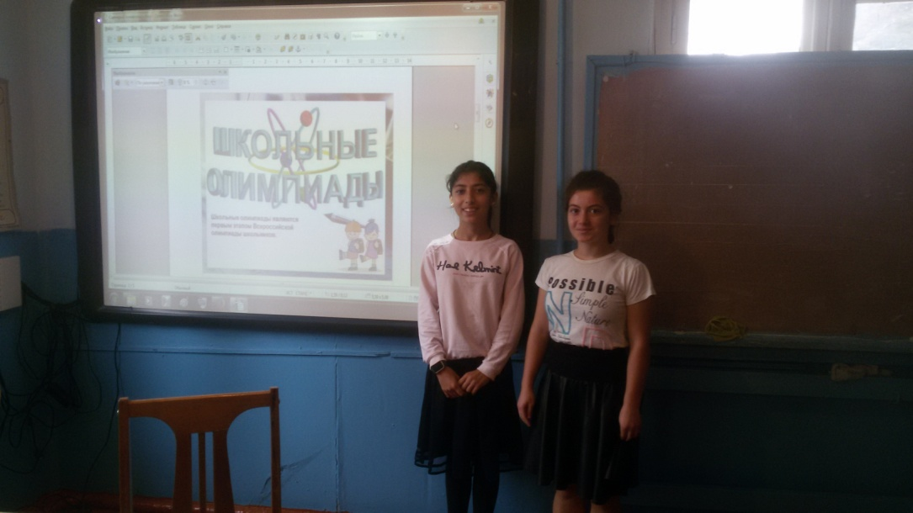

В.2.: - Олимпиада – это содружество детей и взрослых: учеников и учителей. Это радость совместного творческого созидания.
В.1.: - Уважаемые учителя!
Вы отдаете все большой работе,
Вы в детских душах будите мечту!
Спасибо вам за то, что вы живете,
Заваших дел и мыслей красоту!
Для наших дорогих учителей – музыкальный номер.
Музыкальный номер для учителей
В 2. На этой прекрасной ноте церемония открытия школьного тура олимпиад завершается.
В1. Желаем вам успехов и упорства, чтобы все стали победителями! И приглашаем пройти по кабинетам, где состоится олимпиада.

